MODELO PRESENTACIÓN INFORME DE ACTIVIDADES ERIK ANDRÉS BARBOSA PARRA

Identificación de la persona a quien se dirige la comunicación y número de contrato:

Señora
MARIANA SARMIENTO ARGÜELLO
Supervisora de Contrato Número 05 de 2025
Comisión de Regulación de Comunicaciones.

Breve descripción del objeto del contrato y su delimitación en el tiempo (periodo reportado)

En ejercicio de las obligaciones del contrato cuyo objeto es: Prestar servicios profesionales para apoyar los procesos y acciones relacionadas con la estrategia de comunicaciones de la comisión de regulación de comunicaciones (CRC) durante la vigencia 2025, en cooperación con la coordinación de relaciones con grupos de valor, incluye la creación de piezas estáticas y dinámicas, como infografías, banners y animaciones tipo gif, destinadas a campañas internas y externas, así como la elaboración de piezas gráficas, la conceptualización y ejecución de la estrategia interna, externa y digital, y la generación de contenidos para redes sociales y otros canales. también comprende el diseño profesional y la diagramación de documentos oficiales e institucionales, presentaciones, y la definición de actividades y recomendaciones para fortalecer la comunicación en todos sus frentes, me permito relacionar las actividades adelantadas en el periodo comprendido entre el 1 de septiembre de 2025 y el 30 de septiembre de 2025.

Identificación de las obligaciones contractuales y actividades desarrolladas

Obligaciones contractuales | Actividades ejecutadas | Número de horas ejecutadas. | Producto entregado | Coordinación
Obligación 1  Diseñar y realizar diapositivas originales y modificadas en Keynote o PowerPoint, incluyendo elementos como textos, fotografías, tablas, diagramas, animaciones, insertos de audio y video. | Se apoyó en el diseño y realización de diapositivas para la diagramación de:  Andicom  Regiones | N/A | Diagramé la PPT Pluralismo Informativo.  Diagramé la PPT Retos regulatorios frente a los  modelos TechCo y la convergencia tecnológica  Diagramé la PPT espacio VIP embajada de España en el marco de ANDICOM 2025  Ajustes de la presentación Despliegue de Infraestructura para el Desarrollo de nuestras Regiones Tauramena y Rioacha. | Relaciones con Grupos de Valor
Obligación 2  Crear material infográfico e ilustrativo para las estrategias de comunicación y actividades relacionadas con la ejecución del plan de acción de la estrategia de comunicaciones. | Se diseño el material infográfico e ilustrativo para:  Comunicación interna  Piezas redes  Sociales  Taller CRC 20 años | N/A | Diseñé el material infográfico e ilustrativo para:  Viva Engage  Redes Sociales  Piezas de divulgación de los diferentes eventos  Branding del evento del Foro Protección de los derechos de la niñez en los entornos audiovisuales. | Relaciones con Grupos de Valor
Obligación 3  Diagramar landing pages y entornos gráficos requeridos en la web por la entidad. | Se realizó la diagramación de banners y botones para la página web y micrositios de la entidad | N/A | Realicé la diagramación de banners y botones de:  Material gráfico para la Intranet página web y los micrositios de la entidad | Relaciones con Grupos de Valor
Obligación 4  Diagramar documentos oficiales de la entidad. | Se realizó la diagramación de los documentos de la entidad: | N/A | Ajustes Toolkit  Internet fijo comunitario | Relaciones con Grupos de Valor
Obligación 5  Diseñar apoyos gráficos, como créditos, datos, información adicional o ilustraciones, para las piezas audiovisuales solicitadas por la estrategia. | Se apoyó en el diseño gráfico de las piezas audiovisuales solicitadas por la estrategia. | N/A | Apoyé en el diseño gráfico para el branding audiovisual de:  Foro  Protección de los derechos de la niñez en los entornos audiovisuales.  Webinar  OCDE – CRC  El Futuro de los Servicios  Digitales OTT | Relaciones con Grupos de Valor
Obligación 6  Aplicar todos los conocimientos y experiencia en comunicación gráfica al servicio de la entidad. | Se apoyó en todos los temas estratégicos para la comunicación de la entidad | N/A | Apoyé en todos los temas estratégicos para la comunicación de la entidad | Relaciones con Grupos de Valor
Obligación 7  Realizar las demás actividades que surjan en relación con la naturaleza y esencia de este contrato. | Se apoyó en todas las actividades requeridas | N/A | Apoyé en todas las actividades requeridas:  Ejecución de la Estrategia de Comunicaciones 2025 | Relaciones con Grupos de Valor

- Identificación del régimen y cobro:

Con el fin de proceder con el cobro y en razón a que a la fecha pertenezco al régimen simplificado será emitida la cuenta de cobro número 9 de 2025.

- Firma del contratista
Cordialmente,

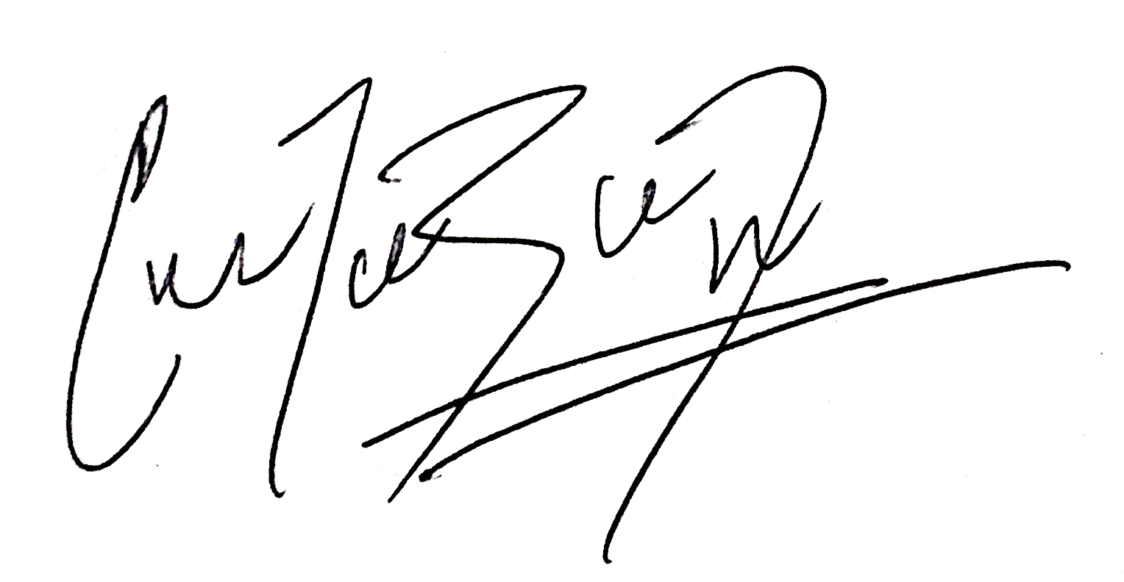

Erik Andres Barbosa Parra
80816060
Contrato 05 de 2025

- ANEXOS DEL PRODUCTO ENTREGADO DEL PUNTO 3


